GE Mapress Kupfer Übergang mit ÜM (Gas)

Geberit

Eigenschaften

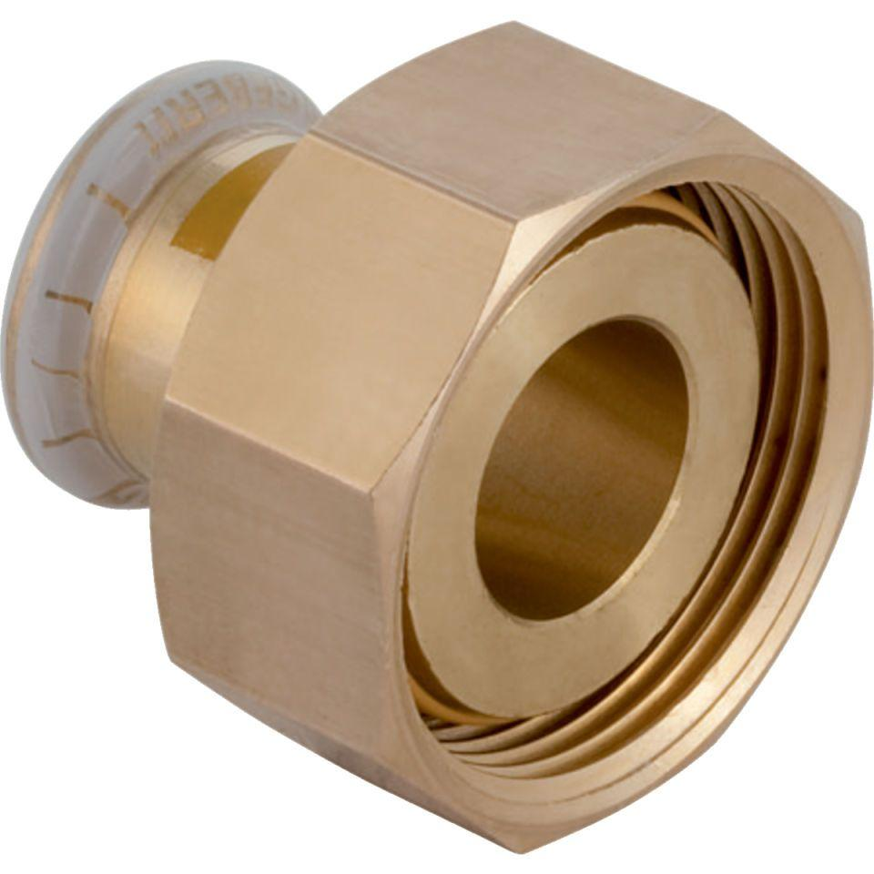

Werkstoff

Kupfer